**BIEN VENIDO AL PROGRAMA DE ATENCION DE AUTOAYUDA**

**COMUNIDAD TERAPEUTICA ARMONIZARTE**

**GUIA SOBRE EL STRESS LABORAL**





Guía básica para el manejo de estrés

En la actualidad el estrés laboral tiene importantes consecuencias, no sólo como causa directa del absentismo laboral, sino por su incidencia sobre la calidad de vida de las personas afectadas.

Aunque es responsabilidad de cada organización garantizar unas condiciones de trabajo saludables, no debemos olvidar que a nivel individual podemos hacer mucho para prevenir el estrés.

La presente guía pretende ser una herramienta práctica para ayudarle a gestionar y prevenir el estrés en el lugar de trabajo.

# ¿Cuál es el objetivo?

Brindar pautas para identificar los estresores presentes en el lugar de trabajo y en su vida diaria, cómo también, facilitar estrategias para manejar y reducir el estrés.

# ¿Qué se entiende por estrés?



La Organización Mundial de la Salud (OMS) define el estrés como «el conjunto de reacciones fisiológicas que prepara el organismo para la acción». En términos globales se trata de un sistema de alerta biológico necesario para la supervivencia. Cualquier cambio o circunstancia diferente que se presente ante nuestras vidas, como cambiar de trabajo, hablar en público, presentarse a una entrevista o cambiar de residencia, puede generar niveles de estrés. Aunque también dependerá del estado físico y psíquico de cada individuo.

# ¿Existe tipos de estrés?

## Eustrés (estrés positivo o bueno)

Estrés positivo, se presenta cuando se reacciona de manera positiva, creativa y afirmativa frente a una determinada circunstancia, el que permite resolver de forma objetiva las dificultades que se presentan en la vida y, de esta forma, desarrollar capacidades y destrezas.

## Distrés (estrés negativo)

Estrés negativo, se produce por una excesiva reacción que se manifiesta en una demanda muy intensa (presiones del trabajo, la escuela, la familia y otras responsabilidades) o prolongada de actividad que las personas han de afrontar sin tener los recursos necesarios ni saber muy bien cómo hacerlo.

# ¿Cuáles son las fases del estrés?



## Fase de alarma

* + - Primera de las fases del estrés.
    - Reacción natural del organismo frente a un factor estresante. Éste se prepara para hacer frente a lo que considera una agresión externa que exige un esfuerzo.
    - Se libera adrenalina y otras hormonas que pueden provocar síntomas como aceleración del ritmo cardiaco y la respiración, mayor presión arterial y ansiedad.
    - Generalmente, es una fase de corta duración.

## Fase de resistencia

* + - Si la situación o agresión externa se prolonga en el tiempo, el organismo pasa a un estado de resistencia activa frente a dicho estrés para evitar el agotamiento.
    - El cuerpo se estabiliza y los síntomas se reducen cuando la situación empieza a estar bajo control.
    - La duración de esta fase puede ser muy variable, dependiendo de la resistencia al estrés de la persona, en la que influyen tanto factores biológicos como psicosociales
    - Si los factores estresantes se prolongan demasiado en el tiempo, se pasa a la siguiente fase.

## Fase de agotamiento

* + - Última fase del estrés. Se caracteriza por un agotamiento de los recursos fisiológicos.
    - Fase de agotamiento físico y mental, en la que el organismo ya no puede seguir resistiendo las agresiones del entorno y que puede ocasionar consecuencias serias para la salud si se produce de modo repetitivo y prolongado.
    - El trabajador rinde por debajo de sus capacidades tanto física como mentalmente y puede volverse fácilmente irritable o perder toda motivación.
    - Una exposición excesiva a esta fase de agotamiento puede terminar por reducir la resistencia natural al estrés.

# ¿Qué son los agentes estresores?



Las causas que generan el estrés se conocen como AGENTES ESTRESORES y tiene que ver con hechos, situaciones, objetos y personas.

Los agentes estresores se han clasificado en grupos según su origen veamos algunos ejemplos:

## De origen individual

Tiene que ver con:

* + - El tipo o característica de la personalidad.
    - Las actitudes particulares frente a la vida.
    - Los valores individuales.
    - Los intereses y expectativas que cada persona asume.
    - La forma de ver el mundo.
    - Los cambios y situaciones que se presentan en el transcurso del desarrollo vital del ser humano: en la infancia, adolescencia, juventud y vejez.
    - Hábitos alimentarios poco adecuados.
    - Consumo de alcohol y alcohol.

## De origen familiar

Situaciones derivadas de:

* + - Conflictos con la pareja y miembros de la familia.
    - Muerte o enfermedades de parientes.
    - Separación conyugal o parental.
    - Violencia o maltrato intrafamiliar.
    - Compromisos matrimoniales.
    - Nacimiento de hijos.

## De origen Socio – Ambiental

Tiene que ver con:

* + - Compromisos sociales.
    - Conflictos con amigos, socios y vecinos.
    - Cambio de domicilio y trabajo.
    - Adaptación a nuevos roles.
    - Desplazamientos forzosos por terrorismo y violencia.
    - Retenciones y secuestros.
    - Inseguridad callejera y atracos.
    - Dificultades ocasionadas por el tránsito.

## De origen económico

Tiene que ver con:

* + - Pérdidas materiales.
    - Desastres naturales.
    - Dificultad para satisfacer necesidades básicas como alimentación, techo, educación y salud.
    - Pérdida del empleo y de otros ingresos.

## De origen laboral

Exposición a:

* + - Ruido molesto.
    - Temperaturas extremas.
    - Contaminantes químicos en forma de vapores, polvos y humos.
    - Iluminación y ventilación inadecuada.
    - Hacinamiento en los lugares de trabajo.
    - Posturas prolongadas y/o inadecuadas.

## Generadas por el contenido y organización del trabajo Como:

* + - Sobre carga o exceso de trabajo.
    - Responsabilidad excesiva.
    - Autoridad y supervisión estricta.
    - Falta de comunicación para el desempeño de la tarea.
    - Insatisfacción en el desarrollo de las tareas.
    - Promoción o ascensos a otros cargos.
    - Ausencia de capacitación e inducción.
    - Bajos salarios y pocos incentivos laborales.
    - Jornada extensa.
    - Turnos nocturnos.
    - Inestabilidad laboral.
    - Insuficientes pausas de descanso.

## De origen mental

La capacidad del hombre para imaginar el futuro y evocar el pasado, es otra manera de provocar el estrés. Es así como:

* + - La anticipación a aquellos acontecimientos que pueden ser percibidos por cada uno de nosotros como estresantes, pueden ser fuente de estrés, por ejemplo, antes de que suceda, en una entrevista importante, un examen difícil o en una situación compleja de abordar.
    - La imaginación, al revivir mentalmente hechos traumáticos o de gran alegría o placer que ocasionaron anteriormente el estrés, se puede provocar nuevamente la respuesta del estrés.

# ¿Qué provoca el estrés?

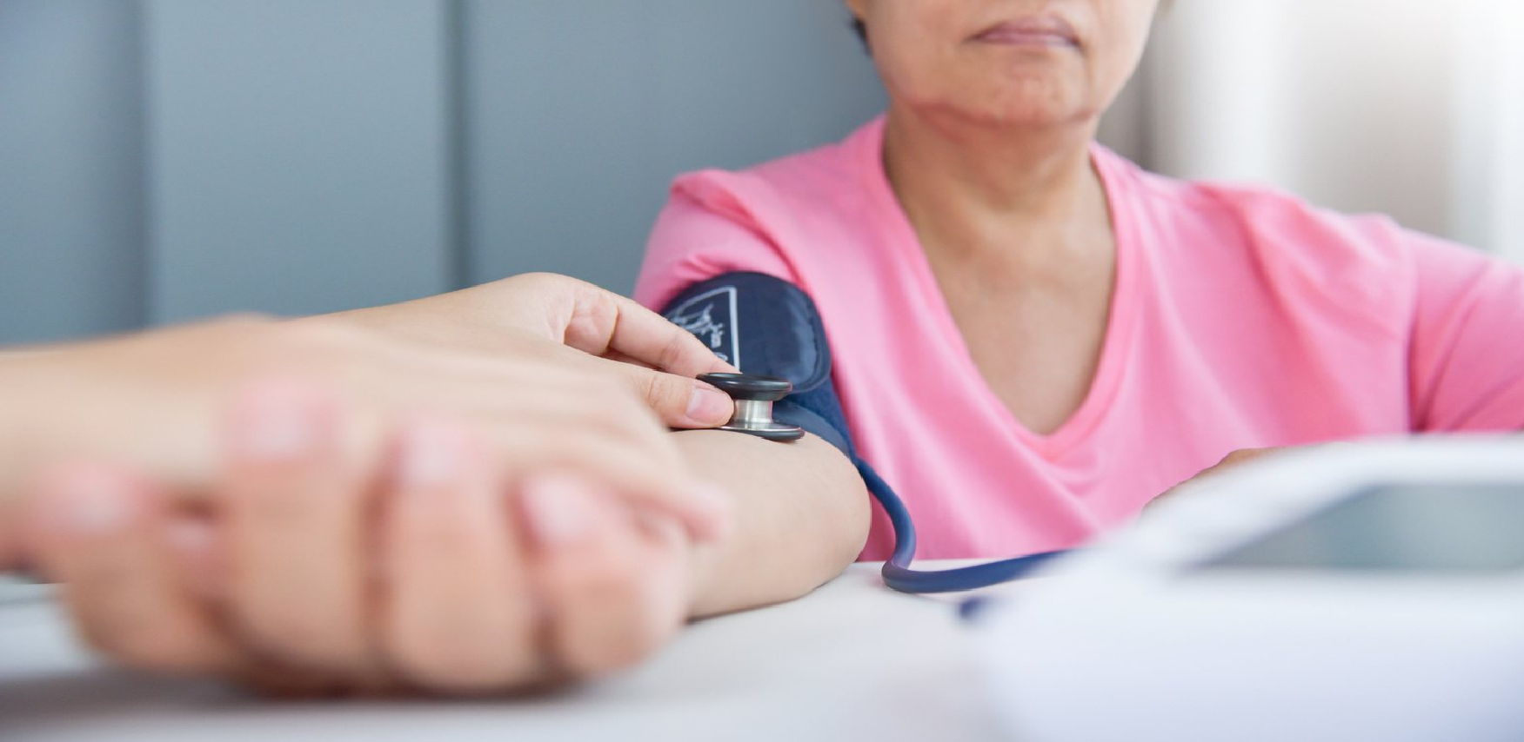

## Consecuencias

**Físicas:**

* + - Alteraciones de la piel: caído del cabello, urticaria, acné, etc.
    - Enfermedades cardiovasculares: como hipertensión y enfermedades coronarias.
    - Alteraciones digestivas: como úlceras, gastritis y problemas del colon.
    - Migrañas y cefaleas tensionales.
    - Dolores generalizados en el cuerpo.
    - Alteraciones del sistema inmunológico: reducen las defensas del organismo enfrentándolo a todo tipo de infecciones.
    - Obesidad por el consumo excesivo de alimentos.
    - Diabetes: Puede agravarse un estado diabético preexistente.

## Psicológicas:

* + - Enfermedades psicosomáticas.
    - Ansiedad y depresión.
    - Baja autoestima.
    - Sentimientos de insatisfacción y frustración.
    - Aumento de la incidencia de trastornos mentales.
    - Fatiga mental y sobrecarga.
    - Dificultades en la esfera sexual.
    - Dificultades para concentrarse y tomar decisiones.

Consecuencias organizacionales:

* + - Incremento del absentismo.
    - Aumento en la rotación de plantilla.
    - Presentismo.
    - Disminución del rendimiento y la productividad.
    - Disminución de las relaciones interpersonales.
    - Aumento de las quejas por parte del cliente.
    - Resistencia al cambio.
    - Incremento de las prácticas laborales poco seguras.
    - Aumento de incidentes y accidentes.
    - Deterioro de la imagen externa de la empresa.

# ¿Cómo prevenir los efectos del estrés?



## En el plano individual

**Evalúe posibles síntomas:**

Es necesario que Ud. reconozca hasta qué punto las tensiones lo están afectando y en qué grado está presentando molestias físicas y psicológicas.

Al final de la guía, en el anexo n°1 se presenta una autoevaluación que podrá realizar de manera honesta y que le permitirá la identificación de síntomas y signos físicos y psicológicos asociados al estrés.

## Estrategias generales:



1. **Campo biológico:**
   * Llevar una **correcta alimentación**, equilibrada y variada.
   * **Dormir y descansar** lo necesario se convierta en la principal función reparadora.
   * Practicar la **relajación** y otras actividades gratificantes, **hobbies y deportes**, y evitar el sedentarismo se relacionan con una menor incidencia de estrés. Además, disminuir o eliminar los hábitos tóxicos, como el consumo de tabaco y de alcohol, el abuso de estimulantes y otras sustancias psicoactivas.
   * **Dormir y descansar** lo necesario se convierta en la principal función reparadora.
   * Practicar la **relajación** y otras actividades gratificantes, **hobbies y deportes**, y evitar el sedentarismo se relacionan con una menor incidencia de estrés. Además, disminuir o eliminar los hábitos tóxicos, como el consumo de tabaco y de alcohol, el abuso de estimulantes y otras sustancias psicoactivas.



## Campo Psicológico:

* + **Encontrar un sentido a lo que se hace**, a la hora de afrontar el trabajo o de realizar una tarea cotidiana.
  + Una vez terminada el trabajo, es importante **desconectarse**. En caso de que se realice trabajo remoto y la oficina y la casa estén en el mismo sitio, es imprescindible separar tiempos y lugares, distinguir momentos de negocio y momentos de ocio.
  + **El sentido del humor** es una herramienta clave en la prevención y el manejo del estrés laboral y de la vida en general. Las personas capaces de usarlo adecuadamente llevan su vida más allá de las dificultades, viven más felices y encuentran el sentido de su vida más fácilmente.
  + **Cambiar la forma en la que pensamos**, siendo **positivo(a)s**. Reorientar el pensamiento hacia **formas abiertas**, descriptivas de los hechos, sin prejuicios y sin asumir resultados que todavía no existen.



## Campo Social:

* + La **comunicación con los demás** es una herramienta clave. Aunque hay distintos estilos comunicativos para distintas situaciones relacionales, se recomienda en general la utilización del **estilo asertivo**.
  + Es importante **socializar**, apoyar y apoyarse en los demás, en las otras personas que nos rodean y comparten el entorno.
  + Se debe atender a la correcta **gestión personal del tiempo**, organizar los espacios personales, la agenda, el tiempo y no dejar las cosas para última hora. A la hora de manejar el estrés laboral, incidiremos más en estos aspectos.

## En el plano organizacional

Estrategias para la empresa:

* + - Implementar o mejorar los programas de **selección de personal** con el fin de ubicar a los aspirantes a puestos de trabajo que sean acorde a sus habilidades, conocimientos, intereses y expectativas; y de esta manera reducir el estrés generado por la insatisfacción frente a las tareas realizadas.
    - Implementar o mejorar los programas de **inducción** y de **capacitación** con el objetivo de disminuir el estrés originado al iniciarse una actividad laboral y frente a los cambios tecnológicos y modernización de los procesos.
    - Implementar o mejorar los programas de **incentivos** y de **reconocimiento** que motiven y eleven el nivel de satisfacción de los trabajadores.
    - **Propiciar espacios** que permitan al trabajador la participación y realización de actividades dirigidas a disminuir los efectos nocivos del estrés.
    - Promover **estilos de mando** participativos.
    - Implementar o mejorar los programas de **rotación y enriquecimiento** de tareas en puesto de trabajo cuyo contenido sea particularmente repetitivo y monótono.
    - **Monitorear** que las condiciones de infraestructura sean las más adecuadas como la iluminación, ruido, la ventilación, entre otros para el desarrollo de sus actividades.
    - Promover la **gimnasia laboral**.

**ANEXO N°1:**

**GUÍA DE AUTO EVALUACIÓN**

## Signos y síntomas del estrés

A continuación, se describe un listado de indicadores de Estrés. En la casilla PRESENTE, frente a cada frase, usted deberá señalar con una EQUIS (X) si identifica actualmente en usted el síntoma descrito.

|  |  |
| --- | --- |
| **INDICADOR** | **PRESENTE** |
| Presenta alteraciones del sueño como dificultad paro dormir o duerme demasiado. |  |
| Al despertar no se siente descansado y está desalentado |  |
| Salta cuando oye un ruido |  |
| Se muestra impaciente o irritable |  |
| Experimento poca satisfacción con la vida en general, las relaciones y el  trabajo |  |
| Se muerde l as uñas, mueve continuamente los pies , y/o fuma en  exceso |  |
| Come y/o bebe demasiado |  |
| Se siente permanentemente tensionado |  |
| Le duele la cabeza con frecuencia, sufre de indigestión o estreñimiento |  |
| Generalmente se siente frustrado a causa de no poder realizar sus  metas |  |
| llega tarde al bus o a las citas |  |
| Utiliza calmantes o sedantes para sentirse bien o para dormir |  |
| Presenta con frecuencia dolores en el cuello, hombros, pecho y espalda |  |
| Generalmente se siente sudoroso sin alguna r azón |  |
| Experimento frecuentemente soledad |  |
| Tiene dificultad para manifestar las emociones (Alegría. ira. tristeza) |  |
| Le cuesto trabajo disfrutar los momentos agradables |  |

**Interpretación:**

Si suma más de siete, indicadores, sus niveles de estrés son altos, sus efectos físicos y emocionales son notorios: por lo que usted tendrá que comenzar o revisar las estrategias de manejo del estrés y comenzar o fortalecer o practicar otras nuevos que disminuyan los efectos presentados.

**ANEXO N°2:**

**TÉCNICA DE RELAJACIÓN PROGRESIVA (JACOBSON, 1929)**



## La técnica

El objetivo es conseguir niveles profundos de relajación muscular a través de distintos ejercicios de tensión/relajación, por ello es importante prestar atención a estas sensaciones (tensión/relajación) para tomar conciencia de nuestro cuerpo. Con el entrenamiento, la persona pondrá en marcha estas habilidades una vez haya identificado la tensión en alguna zona de su cuerpo.

## Preparación

* Buscar un lugar tranquilo y libre de interrupciones.
* Llevar ropa cómoda que permita la movilidad.
* Reclinarse cómodamente sobre un sillón acolchado o similar y descruzar brazos y piernas.
* Si es necesario, apoyar la cabeza en un cojín de forma que se encuentre ligeramente levantada.
* Puede comenzarse la relajación realizando tres respiraciones profundas. Se aconseja ir avanzando progresivamente en la relajación. aplicándola cada vez en distintos grupos musculares y practicado unos 15 minutos diarios.
* Si aparecen calambres o molestias durante la práctica, generar menos tensión.
  + Relajación de piernas:

Contraer primero los músculos de nalgas y muslos. Estirar después una pierna y después la otra levantando la punta del pie hacia arriba y notando la tensión.

* + Relajación de torax, abdomen y región lumbar:
    - **Espalda:** Echar el cuerpo ligeramente hacia delante, doblar los codos y tirar los brazos hacia arriba y atrás (sin apretar los puños), notando la tensión en la espalda.
    - **Tórax:** Inspirar inflando el pecho y retener el aire durante unos segundos en los pulmones. Observar la tensión en el pecho. Espirar lentamente.
    - **Estomago:**Contraer el estómago. Después repetir empujando hacia fuera.
  + Relajación rápida y completa:

Consiste en tensar y relajar todos los músculos a la vez. Se puede hacer tumbado o de pie. Requiere una cierta experiencia, pero una vez adquirida se puede conseguir un correcto estado de relajación en tan sólo unos minutos.

## Pasos generales

* Tensionar voluntariamente cada grupo muscular 3 ó 4 segundos y relajado después varios segundos (20-30 sg) siguiendo el siguiente orden. Prestar atención a las sensaciones de tensión y relajación que se generan.
* Relajación de cara, cuello y hombros:
* **Frente:** Arrugar, ejerciendo tensión sobre el puente de la nariz y alrededor de las cejas.
* **Ojos:** Abrir y cerrar. Notar la tensión en los párpados y en el exterior de los ojos.
* **Nariz:** Arrugar, ejerciendo tensión en el puente y los orificios.
* **Boca:** Sonreír ampliamente (o abrir la boca lo máximo posible). Notar la tensión en los labios superior e inferior y en ambas mejillas. Después fruncir los labios.
* **Lengua:** Presionar la lengua contra el paladar.
* **Mandíbula:** Presionar los dientes notando la tensión en los músculos laterales de la cara y en las sienes.
* **Cuello y nuca:** Hacer estiramientos del cuello hacia delante-atrás y derecha-izquierda (sin brusquedad).
* **Hombros:** Elevar los hombros intentando tocarnos las orejas y después dejar caer.
  + Relajación de brazos y manos:

Contraer, sin mover, primero un brazo y luego el otro con él puso apretado, notando la tensión en brazos, antebrazos y manos.



## Paso 3:

* Llevar a la práctica con el lenguaje oral y corporal adecuados el guión establecido.
* Para ello:

Planificar el mensaje. Conseguir que todos los hechos y puntos estén aclarados con antelación, de forma que uno pueda razonar su postura. Esto ahorra tiempo, produce confianza y puede disminuir la intimidación por parte de los demás, Por ejemplo: "No voy a hacer más tu trabajo porque no es mi responsabilidad, yo tengo mi propio trabajo en el que centrarme y creo que si realmente no tienes suficiente tiempo para hacerlo deberías hablar con tu superior, pero no dármelo a mí sistemáticamente".



* Pasar a la acción. Se trata de llevar a cabo la acción que haya previsto. Es bueno anteriormente ensayar ante un espejo. Lo importante en este caso es:
  + - Mirar a la persona directamente a los ojos.
    - Hablar alto y con una dicción clara. No susurrar.
    - Moverse con naturalidad. No arrinconarse ni cruzar, a ser posible, brazos y piernas
    - Estar preparado para escuchar alguna réplica. Escucharla con atención y luego volver a repetir la postura con seguridad y firmeza.
    - Ser educado y no alterarse, todo está bajo control.

**ANEXO 3:**

**TÉCNICA DE AFRONTAMIENTO ASERTIVA**

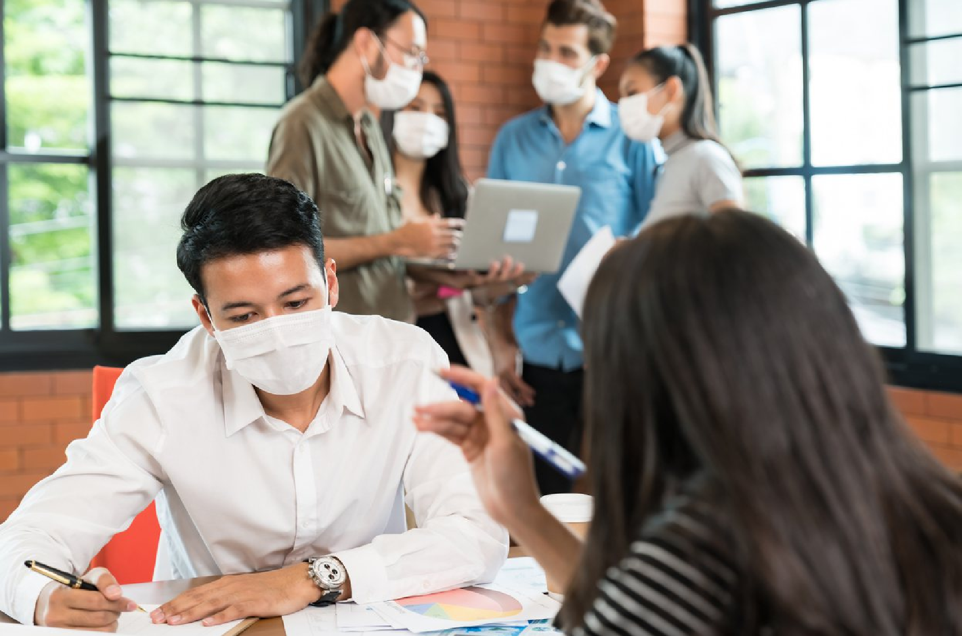

Se precisa de un lugar tranquilo, bolígrafo y papel.

## Pasos generales

**Paso 1:**

* Identificar el estilo de conducta (pasivo, agresivo, asertivo) que se utiliza en la situación. Por ejemplo: Un compañero carga su propio trabajo sistemática e injustamente al señor

X. Imaginar que el señor X es un estilo pasivo, no dice nada cuando se le da más trabajo y lo asume, aunque en el fondo lo encuentre injusto.

## Paso 2:

* Escribir un guión para el cambio de conducta.
* ¿Por qué se tolera esta situación? ¿Qué es lo que no permite afrontado? Por ejemplo: "Me da miedo la reacción que pueda tener cuando le diga que no pienso hacer más su trabajo".

**ANEXO 4:**

**TÉCNICA DE LA AGENDA**



## La técnica

Consiste en planificar todas las actividades a realizar el día siguiente. tanto las de trabajo, como las de ocio y los descansos. Organizarlas según su prioridad (urgencia e importancia otorgada). Establecer unos horarios concretos para realizarlas. Al final del día valorar si se han realizado éstas y cómo han sido los resultados, así como el grado de satisfacción conseguido.

## Preparación

Se precisa de un lugar tranquilo y una agenda convencional.

## Paso 1:

* Identificar todas las actividades a realizar durante el día; por ejemplo, imaginar un día normal de trabajo: debe realizar un Informe de ventas para su responsable, visitar un par de futuros clientes, asistir a una formación de marketing, pasar pedidos a logística para su tramitación, realizar tres presupuestos para unos dientes y contactar con otros clientes para avisarles de cuándo les llegará la partida.

## Paso 2:

* Si se organiza según la prioridad e urgencia de cada actividad (1 más urgente a 7 menos):

1. Realizar el informe de ventas.
2. Pasar pedidos a logística para su tramitación.
3. Realizar tres presupuestos.
4. Contactar con dientes para avisarles de cuándo Llegara la partida.
5. Visitar un par de futuros clientes.
6. Asistir a la formación de marketing.
7. Dejar un tiempo para imprevistos (atender llamadas, etc.).
   * Si se agrupa según actividades:

* Realizar el informe de ventas y los presupuestos, son tareas de alta concentración.
* Pasar pedidos a logística y contactar con dientes para avisarles de cuándo llegará la partida, son tareas telefónicas.
* Visitar a futuros dientes, es una tarea fuera de la empresa.
* Asistir a una charla de marketing, es una tarea formativa.
  + Según esto un horario de 9 a 18:30 horas se estructurará:



## Agenda día:

**09:00 a 10:30**

Realización informe para el jefe (hay pocas llamadas y es prioritario).

**10:30 a 11:00**

Desayuno.

**11:00 a 12:30**

Realizar las llamadas telefónicas: contactar con logística y clientes.

**12:30 a 13:00**

Tiempo para imprevistas (atender llamadas, charlar temas relevantes con los compañeros...).

**13:30 a 15:00**

Comida.

**15:00 a 16:30**

Realizar los presupuestos (hay pocas llamadas y poca gente en la oficina. Prioritario).

**16:30 a 17:00**

Tiempo para imprevistos.

**17:00 a 18:00**

Reunión formación.

**18:00 a 18:30**

¿Realizar visitas a futuros dientes?

¡No queda tiempo!